**Tarea Semana 13-04-2020**

Indica el desarrollo completo en lápiz y papel de la resolución del siguiente problema en la parte inferior de la página (o en una adicional si fuera necesario). Consigna luego tus respuestas finales en los recuadros destinados a tal fin

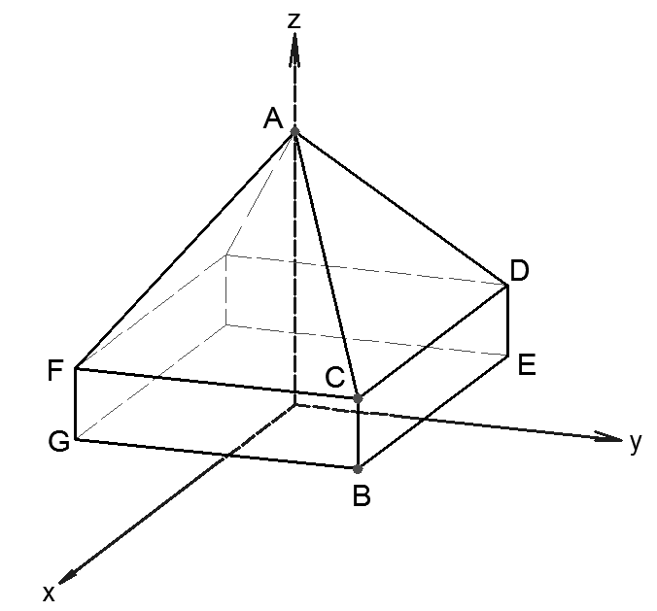La Figura muestra un depósito de acero construido sobre un terreno cuadrado de 6m de lado. Se conocen además las coordenadas de los vértices A(0,0,8)m y C(3,3,2)m.

1. Escribe una ecuación general el plano del plano π que pasa

por los puntos A, C y D

1. Indica la posición relativa de dicho plano con el eje *x*.
2. Determina una ecuación vectorial paramétrica de

la recta que pasa por los puntos A y F.

1. Calcula, según corresponda, el punto de intersección

o la distancia entre la recta L del inciso anterior y el eje *y*.

1. Ecuación general del Plano π:

2y+z-8=0

Paralelo al eje x

1. Posición relativa entre el Plano π y el eje *x*:
2. Ecuación Vectorial paramétrica de la Recta L:
3. Distancia o punto de intersección entre L y eje y

h≈3,6m

a)

- nπ: vector normal a π.

* CD es paralelo al eje x, luego:

Elegimos:

Entonces:

Así, tenemos:

A(0,0,8) ϵ , por lo tanto:

b) Evaluemos el producto escalar entre :

Como estos vectores son perpendiculares el plano es paralelo al eje x;

c) dL es director de la recta L:

, ya que ||CF||=6 y está en el sentido opuesto a jf=o rector de la recta L:lano es la posici

Escogemos:

Así:

L pasa por A(0,0,8), entonces tenemos:

c) Evaluemos el producto mixto entre ,, OA, el primero es director de L, el segundo es director del eje y, O(0,0,0) pertenece a y, A pertenece a L:

Entonces las rectas son alabeadas:

Calculamos la distancia h entre las mismas:

Para eso hay que calcular el módulo de la proyección en la dirección perpendicular a ambas rectas de un vector cuyos extremos son un punto en cada recta:

La dirección perpendicular está definida por:

Entonces, considerando que O pertenece al eje y, y que A pertenece a la recta L: